МИНИСТЕРСТВО ОБРАЗОВАНИЯ РЕСПУБЛИКИ БЕЛАРУСЬ

Минский КОЛЛЕДЖ предпринимательства

Отделение «Программное обеспечение информационных технологий»

Отчет

по учебной практике

по программированию

Тема проекта

**САЙТ «КИНОРЕЙТИНГ»**

**Автор проекта**

Учащаяся 3 курса группы П-31 /Р.Т. Винничук/

**Руководитель**

Преподаватель /Т.М. Клочко/

Минск, 2019

СОДЕРЖАНИЕ

Введение 3

1 постановка задачи 6

1.1 формулировка задания 6

1.2 обоснование необходимости автоматизации 7

1.3 определение данных и их представление 8

2 вычислительная система 9

2.1 обоснование выбора языка программирования 9

2.2 обоснование выбора языка программирования 10

2.3 требования к конфигурации вычислительной системы 10

3 проектирование 12

3.1 проектирование интерфейса 12

3.2 проектирование базы данных для сайта 13

3.3 проектирование структуры сайта 14

3.4 проектирование диаграмм 14

4 описание программы 19

4.1 логическая структура 19

4.2 физическая структура 20

4.3 особенности интерфейса 21

5 отладка и испытание программы 25

5.1 тестовые примеры 25

5.2 анализ полученных результатов 26

6 описание применеия программы 30

6.1 назначение программы 30

6.2 условия использования 30

Заключение 31

ВВЕДЕНИЕ

Почти все современные профессии так или иначе связаны с компьютером. Почти всегда, независимо от профессии существует необходимость отдохнуть от повседневных обязанностей. Для таких случаев можно отдохнуть за просмотром фильма, сериала или мультфильма.

Все сайты в совокупности составляют Всемирную паутину, где коммуникация объединяет сегменты информации мирового сообщества в единое целое – базу данных и коммуникации планетарного масштаба.

Обычно целями сайтов являются:

1. Сокращение числа телефонных звонков в службу поддержки.
2. Укрепление лояльности существующих клиентов.
3. Привлечение дополнительных клиентов через веб-сайт.
4. Предоставление информации клиентам.
5. Быстрый поиск актуальной, необходимой информации.

Главная цель создания любого коммерческого сайта – это получение прибыли.

На данный момент на рынке существуют несколько наиболее удачных сайтов для просмотра данного контента:

1. Онлайн – кинотеатр ivi. Отличие этого сайта в том, что база фильмов и другого типа контента намного больше.
2. Онлайн – кинотеатр kinopoisk. Отличается подробной информацией о фильмах и информацией просмотров зрителей на данный момент на сайте, а также форумом для обсуждения понравившегося просмотренного фильма.

Программное средство «Кинорейтинг» отличается от аналогов, тем, что в него будет добавлен сторонние API, которые помогут ускорить работу сайта и разгрузить нагрузку пользователей, которые будут находится на сайте в данный момент.

Основной целью выполнения письменного проекта является расширение, углубление знаний в области проектирования сайтов и формирование умений и навыков их разработки.

Задачи выполнения письменного проекта:

* углубление уровня и расширение объема профессионально значимых знаний, в области проектирования интерфейса коммерческих сайтов;
* изучение психологических особенностей человека, при обучении;
* формирование умений и навыков разработки под разные платформы в среде разработке Atom и Open Server;
* овладение современными методами поиска, обработки и использования информации.

Пояснительная записка содержит раздел «Введение», в котором содержится краткое описание программы, существующие аналоги и краткое описание разделов, а также следующие разделы:

1. «Постановка задачи» содержит краткое описание разрабатываемого программного средства.
2. «Вычислительная система», который содержит описание языка программирования для реализации проекта, его достоинств и недостатков, описание операционной системы, на которой будет разрабатываться программное обеспечение, её достоинства и недостатки, а также требования к конфигурации программного обеспечения.
3. «Проектирование», который содержит описание структуры внешнего пользовательского интерфейса, компонентов для реализации взаимодействия приложения с пользователем, описание алгоритма.
4. «Описание программы», который содержит краткое руководство по работе с программным средством. Описание интерфейса со скриншотами всех страниц.
5. «Отладка и испытание программы», который содержит кратко описанные используемые методы тестирования, описание реакции программы на каждый из описанных тестов, с приведением скриншотов.
6. «Описание применения программы», который содержит краткое руководство, по применению программного средства.
7. В разделе «Заключение» описывается краткая формулировка проблемы и пути её решения, использованные методы и средства, а также возможность дальнейшей модификации проекта.
8. ПОСТАНОВКА ЗАДАЧИ
   1. Формулировка задания

Требуется разработать сайт «Кинорейтинг».

Необходимо разработать форму авторизации, задачей которой является проверка данных, регистрация, авторизация.

Необходимо разработать стартовую страницу, на которой пользователь может выбрать фильм, сериал или мультфильм из списка, просмотреть статистику, или выполнить поиск по сайту.

Предусмотреть форму всех интересующих жанров по категориям в которой выводится вся информация по данной категории.

Необходимо разработать форму авторизации пользователя, на которой необходимо ввести пароль и логин пользователя.

Необходимо разработать форму администратора, на которой можно добавить или удалить любую информацию на сайте.

Необходимо разработать форму обратной связи, на которой пользователь может задать интересующий вопрос, который будет отправлен в службу поддержки.

Разрабатываемое приложение должно включать в себя следующие формы:

1. Страница «авторизация и регистрация».
2. Страница «стартовая страница».
3. Страница «интересующие жанры».
4. Страница «администратора».
5. Страница «обратной связи».
   1. Обоснование необходимости автоматизации

Просмотров фильмов является неотъемлемой частью нашей жизни которые показывают жизненные ситуации в нашей жизни. При просмотре любого вида контента можно обсудить с друзьями или близкими моменты, которые заинтересовали при просмотре.

Существуют два основных вида которые чаще других просматриваются во всем мире первым является фильмы, жанр в котором просмотр фильмов является частью современной культуры. Герои популярных фильмов и актёры, их играющие, зачастую становятся знаменитыми, а их образы узнаваемыми. Специально для массового просмотра фильмов строят кинотеатры.

На данный момент на рынке существуют несколько наиболее удачных сайтов:

1. Онлайн–кинотеатр «ivi». Создатели заявляют, что им удалось достичь высокой производительности скорости сайта без длительной погрузки видео–контента. Крупнейший в России онлайн-кинотеатр, работающий на рынке легального профессионального видеоконтента. Как говорят создатели «Наша миссия – открывать для людей мир кино во всём его многообразии». Контент ivi – это фильмы, сериалы и мультфильмы от всех 6 голливудских мейджоров, мировых и локальных киностудий, а также и ТВ-каналов: Disney, Universal, Warner Brothers, Paramount, 21th Century Fox, Columbia Pictures.
2. Клавиатурный тренажер «Соло на клавиатуре». Пожалуй, самым известным онлайн–кинотеатр является MEGOGO. Сервис предлагает новый формат онлайн-вещания телеканалов, доступных по единой подписке на телевизорах Smart TV, компьютерах, планшетных ПК, смартфонах, игровых консолях и других платформах. Рейтинговые локальные и международные ТВ-каналы дополнены собственными интерактивными тематическими HD–каналами MEGOGO. Так, например, видеосервис запустил собственную студию сурдоперевода и открыл специальный раздел на сайте с тысячами фильмов для людей с нарушением слуха.

В программное средство «Кинорейтинг» будет добавлена поддержка сторонних API которые позволят снять нагрузку с сайта и обеспечить быстродействие работы для пользователей, которые будут посещать данный сайт.

Программное средство «Кинорейтинг» может достигнуть успеха на рынке, за счет того, что программного средства будет цеплять быстродействием и индивидуальным привлекательным дизайном в таком сочетании функционала на данный момент не существует на рынке.

* 1. Определение данных и их представление

Данные – это совокупность сведений, зафиксированных на определенном носителе в форме, пригодной для постоянного хранения, передачи и обработки. Преобразование и обработка данных позволяет получить информацию.

В разрабатываемом курсовом проекте можно определить два типа используемых данных (входные и выходные). Входные данные представляют из себя данные, входящие в программу из-за действий пользователя, а выходные – те данные, что выводятся на сайте в результате каких-либо действий.

Входные данные: данные, вводимые пользователем при регистрации, либо авторизации, ввод пользователем запроса в строку поиска, данные из базы данных, необходимые для обработки действий пользователя.

Выходные данные: сохраняемая в базу данных, результат вводы запроса текста при поиске нужной информации.

1. ВЫЧИСЛИТЕЛЬНАЯ СИСТЕМА
   1. Обоснование выбора языка программирования

В качестве языка программирования был выбран PHP (англ. PHP: Hypertext Preprocessor – «PHP: препроцессор гипертекста» «Инструменты для создания персональных веб-страниц») – скриптовый язык общего назначения, интенсивно применяемый для разработки веб-приложений. В настоящее время поддерживается подавляющим большинством хостинг-провайдеров и является одним из лидеров среди языков, применяющихся для создания динамических веб-сайтов.

PHP не ориентирован на создание приложений, но есть потребность в создании интерфейсов для: настройки серверов, беспрерывного выполнения, отладки скриптов, управления локальными и тестовыми серверами, и т.п.

Огромным плюсом PHP, в отличие от, например, JavaScript, является то, что PHP-скрипты выполняются на стороне сервера. PHP не зависит от скорости компьютера пользователя или его браузера, он полностью работает на сервере. Пользователь даже может не знать, получает ли он обычный HTML-файл или результат выполнения скрипта.

Сценарии на языке PHP могут исполняться на сервере в виде отдельных файлов, а могут интегрироваться в html страницы.\

PHP способен генерировать и преобразовывать не только HTML документы, но и изображения разных форматов - JPEG, GIF, PNG, файлы PDF и FLASH. PHP способен формировать данные в любом текстовом формате, включая XHTML и XML.

Язык PHP постоянно совершенствуется, и ему наверняка обеспечено долгое доминирование в области языков web – программирования.

* 1. Обоснование выбора языка программирования

Для реализации поставленной задачи мною была выбрана среда разработки Atom, так как она наиболее подходит для создания данного проекта, а именно автоматизированной информационной системы, имеет понятный интерфейс и большой набор функций, инструментов.

Для удобного и эффективного программирования мне понадобилась среда разработки, которая должна быть быстрой, легко и гибко настраиваемой, с поддержкой плагинов. В процессе поиска я наткнулся на Atom, именно про него и его плагины расскажу в статье.

Atom editor – среда разработки с открытым исходным кодом от создателей GitHub на котором пишут кроссплатформенные десктопные приложения, используя веб-технологии.

Atom (в прошлом Atomicity) – бесплатный текстовый редактор с открытым исходным кодом для Linux, macOS, Windows с поддержкой плагинов, написанных на Node.js, и встраиваемых под управлением Git. Большинство плагинов имеют статус свободного программного обеспечения, разрабатываются и поддерживаются сообществом.

Atom основан на Electron (ранее известный как Atom Shell) — фреймворке кросс-платформенной разработки с использованием Chromium и io.js. Редактор написан на CoffeeScript и LESS. В Atom уже из коробки есть предустановленные плагины.

* 1. Требования к конфигурации вычислительной системы

Windows 10 – это новейшая операционная система для персональных компьютеров, разработкой которой мы обязаны инженерам корпорации Microsoft. Десятка выпущена в рамках семейства Windows NT, а основной мыслью разработчиков была сделать систему единой для наиболее используемых человеком устройств. Пользователи могут использовать единую платформу разработки и единый магазин универсальных приложений, которые совместимы со всеми устройствами.

В качестве ОС для разработки курсового проекта был выбран Windows 10. Основные достоинства ОС Windows 10:

1. Устанавливается совершенно бесплатно у пользователей 7 и 8 версий в течение года после официального релиза.
2. Вернули меню «Пуск». Меню «Пуск» остановило споры между поклонниками традиционных выпусков Windows и предыдущей “восьмой” версии с очень видоизменённым «пуском». Теперь оно больше схоже с меню в Windows 7, но появилась возможность прикреплять дополнительные иконки программ. То есть, получился некий гибрид проверенного временем интерфейса с вкраплениями экспериментальных решений, что весьма удобно.
3. Полноэкранные приложения можно уменьшить до нужных размеров, чего нельзя было сделать в восьмой версии.
4. Поддержка нескольких рабочих столов без зависаний и торможений, характерных для предыдущей системы линейки.
5. Универсальность. Новая Windows может использоваться как на настольных ПК, так и на карманных, переносных устройствах. Все официальные приложения устанавливаются на любой гаджет с поддержкой Windows 10, а их интерфейс подстраивается под его особенности.

Минимальные системные требования:

* ОЗУ – 512МБ;
* место на внутреннем накопителе 150МБ;
* разрешение экрана 1280*720;
* процессор с тактовой частотой не ниже 1,6 ГГц;
* устройства ввода: мышь;
* устройства вывода: монитор.

1. ПРОЕКТИРОВАНИЕ
   1. Проектирование интерфейса

Интерфейс – совокупность средств, методов и правил взаимодействия между элементами системы.

Интерфейс пользователя, обеспечивает передачу информации между пользователем–человеком и программно – аппаратными компонентами компьютерной системы.

Проект состоит из пяти форм: форма авторизации и регистрации, форма «стартовая страница», форма интересующие жанры, форма «администратора», форма «обратной связи».

Задний фон проекта требуется разработать с использованием цветом оттенков темно – синего. Синий цвет символизирует духовность и олицетворяет собой узы, которыми человек связывает себя со всем окружающим. Вечность, истина, чистота и интеллектуальность — основные ассоциации, с которыми связывали синий цвет мыслители древних культур. Кроме того, синий наиболее часто используют в дизайне и при разработке логотипов и знаков.

На всех страницах в верхней части предусмотреть Header, с ссылками на различные жанры, также на всех страницах предусмотреть Footer в нижней части на котором отображается информация о компании по нажатию, на которую происходит перенаправление на сторонние ресурсы.

На странице регистрации расположить компоненты:

1. Input
2. Button

С помощью компонента Input вводится информация для заполнения логина и пароля нового пользователя.

При нажатии на компонент Button расположенный под основными компонентами пользователь регистрируется на сайте.

На Стартовой странице расположить компоненты:

1. Container
2. Section

С помощью компонента Container пользователь может выбрать из последних новинок заинтересовавший его фильм нажатием на изображение.

При нажатии на компонент Section расположенным в центральной части пользователь по нажатию миниатюры перейдёт на понравившийся ему фильм.

На странице Администратора расположить компоненты:

1. Input
2. Text area
3. Button

С помощью компонента Input пользователь сможет ввести название фильма, который надо удалить из базы данных.

При помощи компонента Text area пользователь сможет ввести описание к фильму, который он будет добавлять в базу данных.

Компонент Button позволяет пользователю сохранить данные, введенные в компонент Input и добавить их в базу данных.

* 1. Проектирование базы данных для сайта

В ходе работы были найдены сложные алгоритмы:

1)Алгоритм обновления статистики в базе данных. При обновлении статистики в базе данных, основной проблемой оказалось то, что таблицу со статистикой нужно было вначале проверять на то существует ли запись с указанным ником, и если она существовала, то обновлять её, иначе создавать.

Входные данные: название фильма, жанр фильма, наличие отсутствие записи в таблице.

Выходные данные: в таблицу добавлена запись, либо произведено редактирование соответствующей записи.

2)Алгоритм поиска фильмов. В базе данных сравнивается похожие названия, совпадающие по нескольким набранным символам. При поиске в базе данных, основной проблемой оказалось то, что вначале находить соответствие на схожесть по названию, и если она существовала, то выводить похожие запросы.

Входные данные: текст, введенный пользователем.

Выходные данные: готовый вывод фильмов.

3)Алгоритм авторизации пользователя. В базе данных текст сравнивается с полями при точном совпадении пользователь может войти в свою учетную запись. При авторизации пользователя, основной проблемой оказалось находить точное совпадение и если совпадение найдено выводить логин пользователя на главной странице.

Входные данные: входные данные пользователя.

Выходные данные: авторизованный пользователь.

* 1. Проектирование структуры сайта

После проектирования структура сайта для пользователя приобрела следующий вид:

1. Главная страница – будет содержать информацию о новинках в виде таблицы и списка. Ссылается на страницы «Мультфильмы», «Сериалы», «Фильмы».
2. Страница «Мультфильмы» – будет содержать информацию о всех мультфильмах на сайте.
3. Страница «Сериалы» – будет содержать информацию о всех сериалах на сайте.
4. Страница «Фильмы» – будет содержать информацию о всех фильмах на сайте.
5. Страница «Поиска» – будет содержать поисковую систему, в которой при совпадении будет выдан похожий результат.

После проектирования структура сайта для администратора и обычного пользователя приобрела следующий вид:

1. Страница «Авторизация» – будет представлять авторизацию для администратора и обычного пользователя. Ссылается на страницу «Главная страница», «Панель управления».
2. Главная страница «Панель управления» – будет содержать статистику добавленных сериалов, фильмов и мультфильмов. Ссылается на страницы «Добавить фильм», «Удалить фильм».
3. Страница «Добавить фильм» – будет содержать поля для добавления фильма, сериала или мультфильма. Ссылается на страницу: «Главная страница», «Панель управления».
4. Страница «Изменить фильм» – будет содержать поля для изменения фильма, сериала или мультфильма. Ссылается на страницу: «Главная страница», «Панель управления».
   1. Проектирование диаграмм

При создании проекта были разработаны следующие диаграммы:

1. Диаграмма деятельности, которая показана на рисунке 3.1.
2. Диаграмма потоков данных, которая показана на рисунке 3.2.
3. Диаграмма кооперации, которая показана на рисунке 3.3.
4. Диаграмма вариантов использования, которая показана на рисунке 3.4.
5. Функциональная диаграмма, которая была показана на рисунке 3.5.

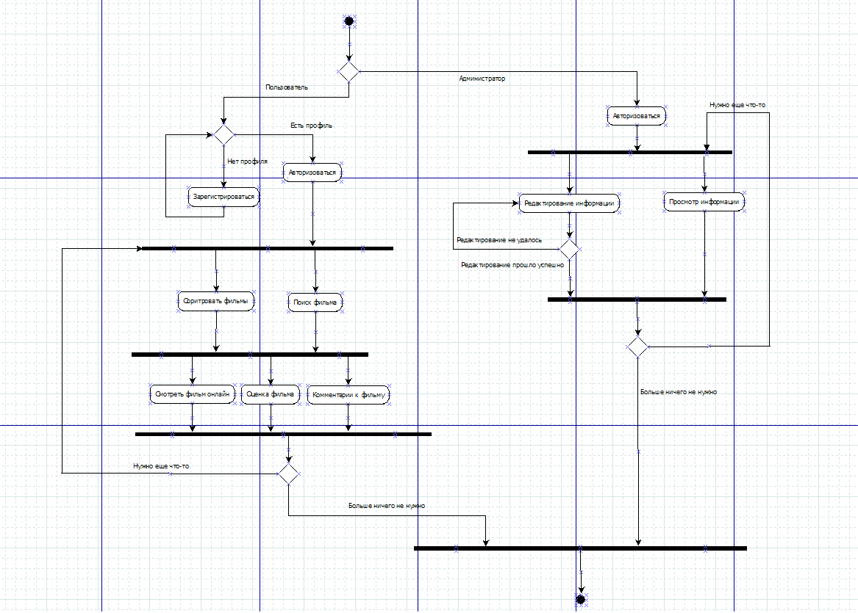

Рисунок 3.1 – Диаграмма деятельности

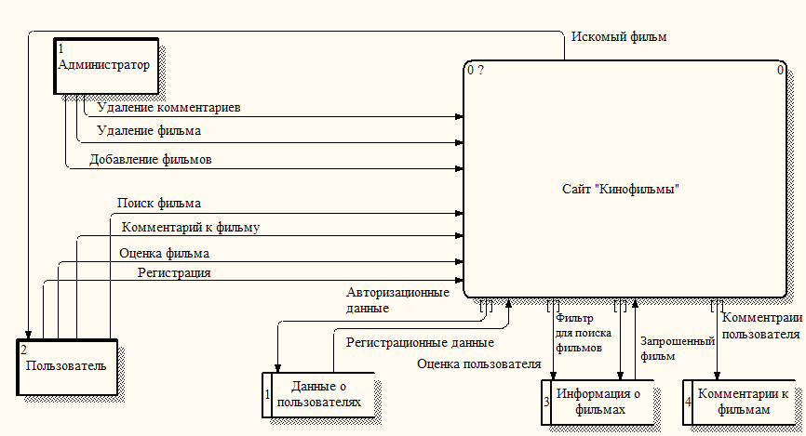

Рисунок 3.2 – Диаграмма потоков данных

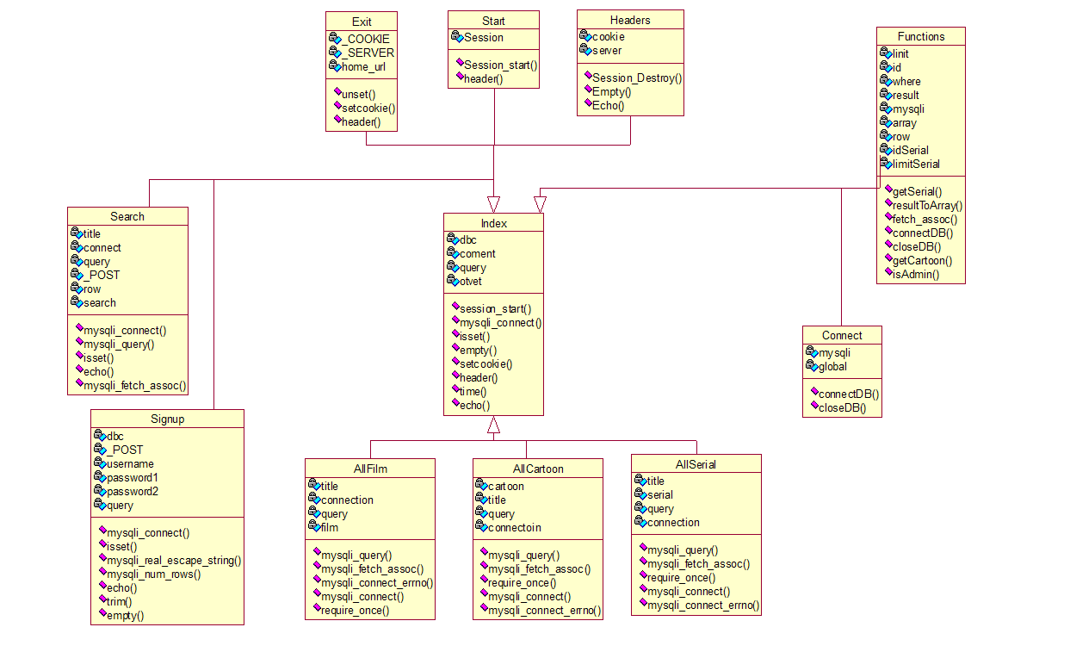Рисунок 3.3 – Диаграмма кооперации

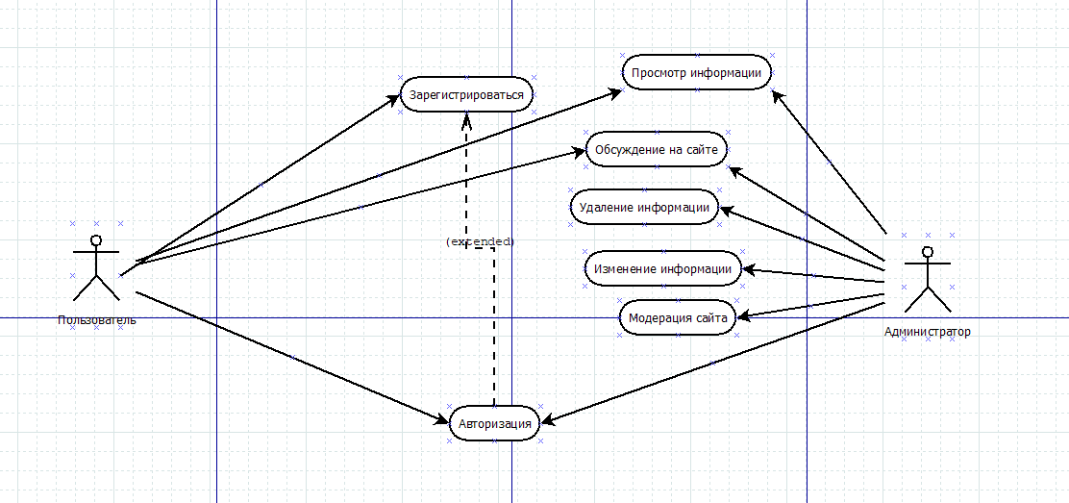

Рисунок 3.4 – Диаграмма вариантов использования

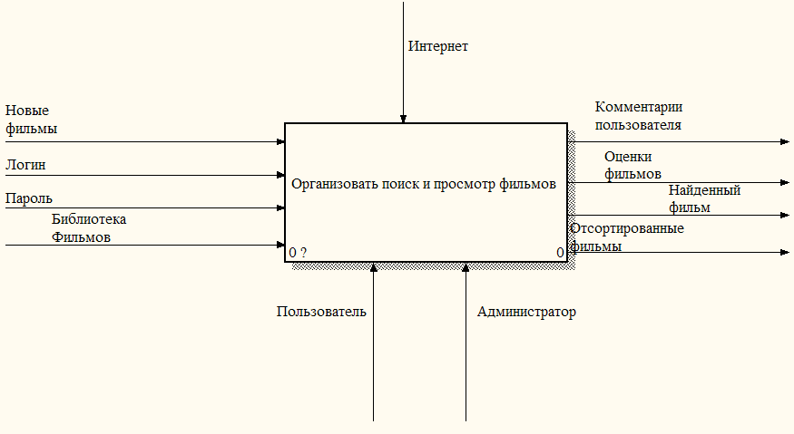Рисунок 3.5 – Функциональная диаграмма

1. ОПИСАНИЕ ПРОГРАММЫ
   1. Логическая структура

После разработки проекта итоговая логическая структура имеет следующий вид:

Методы входящие в класс Connect:

1. connectDB– метод подключения к базе данных.
2. closeDB– метод закрытия и завершения работы с базой данных.

Методы входящие в класс Functions:

1. getFilm – метод сортирующий и выводящий последние добавленные фильмы.
2. getSerial – метод сортирующий и выводящий последние добавленные сериалы.
3. getCartoon – метод сортирующий и выводящий последние добавленные мультфильмов.
4. isAdmin – метод проверяющий что пользователь является администратором.

Методы входящие в класс Drawrating:

1. rating_bar – метод, подсчитывающий среднее количество поставленных звезд всех пользователей и среднюю отметку.
2. setcookie – метод, сохраняющий информацию о авторизованном, пользователи.
3. mysqli_query – метод, объединяющий подключение и запрос к базе данных.
   1. Физическая структура

После разработки проекта, физическая структура стала иметь следующий вид:

1. Класс Index – класс, отвечающий за отображение главной страницы.
2. Класс Start – класс, отвечающий за переход администратора в панель администратора.
3. Класс Footer – класс, отвечающий за отображение нижней части сайта.
4. Класс Header – класс, отвечающий за отображение верхней части сайта.
5. Класс Search – класс, отвечающий за поиск по запросу пользователя.
6. Класс Signup – класс, отвечающий за авторизацию пользователя.
7. Класс Allfilm – класс, отображающий все фильмы на сайте.
8. Класс AllSerial – класс, отображающий все сериалы на сайте.
9. Класс AllCartoon – класс, отображающий все мультфильмы на сайте.
   1. Особенности интерфейса

После запуска приложения пользователь попадает на главную страницу, её вид представлен на рисунке 4.1.

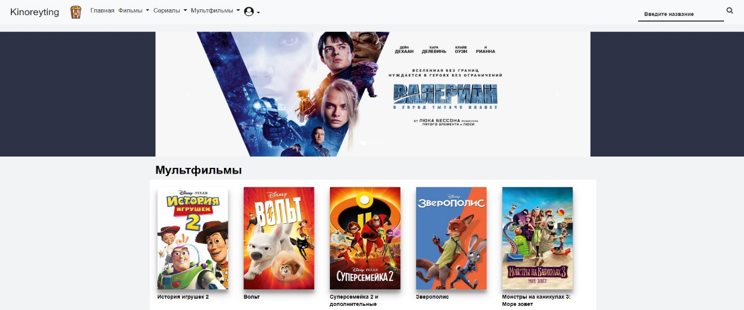

Рисунок 4.1 Изображение главной страницы сайта

На рисунке 4.1 изображены: кнопка поиска в правом верхнем углу, кнопка помощь, кнопка перейти личный кабинет в верхнем части экрана по центру.

Также на этой странице присутствует вкладка авторизация, показанная на рисунке 4.2.

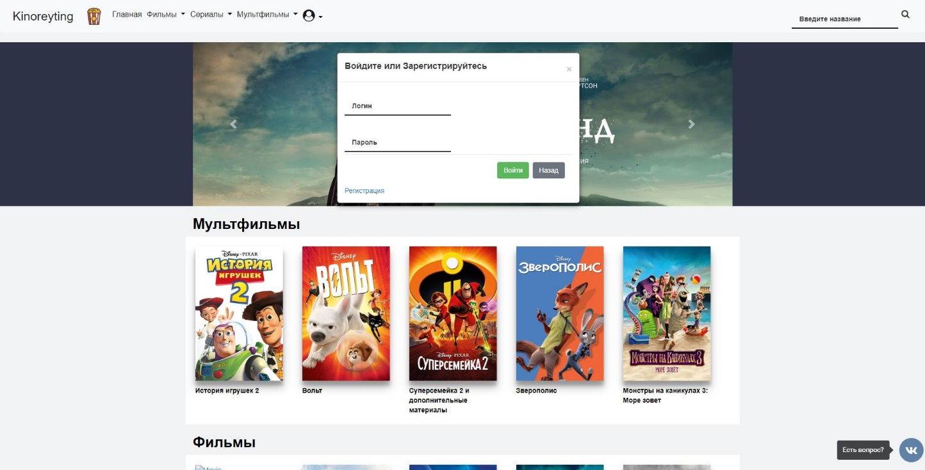

Рисунок 4.2 Изображение формы регистрации и авторизации с открытой вкладкой авторизации

На рисунке 4.2 изображена: форма с кнопкой Войти, кнопкой Назад, полем для ввода Логина и поле для ввода Пароля.

При нажатии на кнопку регистрация откроется страница авторизации, показанная на рисунке 4.3.



Рисунок 4.3 Изображение формы личный кабинет

На рисунке 4.3 изображены: кнопка Отправить, кнопка Назад на главную, в нижней части указывается информация о компании и ссылки на социальные сети.

При выборе интересующего мультфильма, фильма или сериала открывается подробная информация, которая изображена на рисунке 4.4.

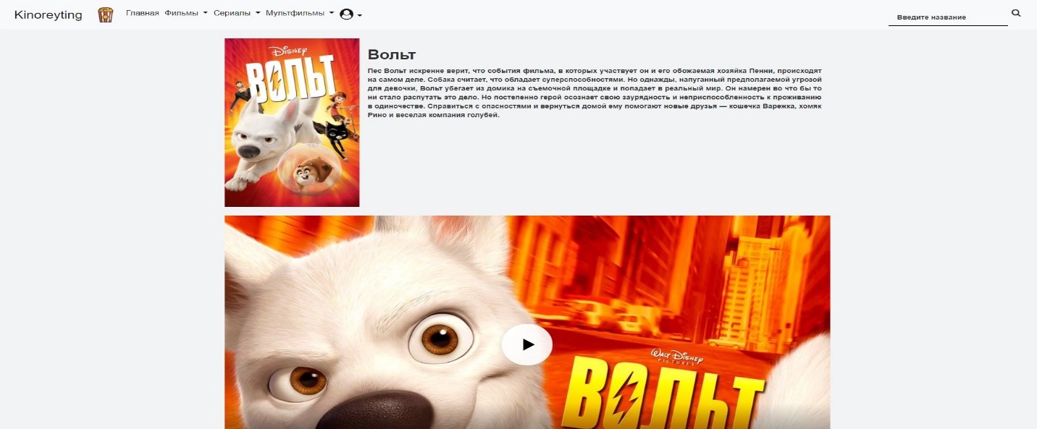

Рисунок 4.4 Изображение страницы с подробной информацией.

На рисунке 4.4 изображены: кнопка воспроизведения видео – фрагмента, кнопка поиска по сайту, изображение с обложкой и текст с названием.

При скроллинге сайта вниз показывается поле для ввода комментария, кнопка для отправки комментария и звезды по нажатию, на которые будет оставлена отметка пользователя, которая показана на рисунке 4.5.

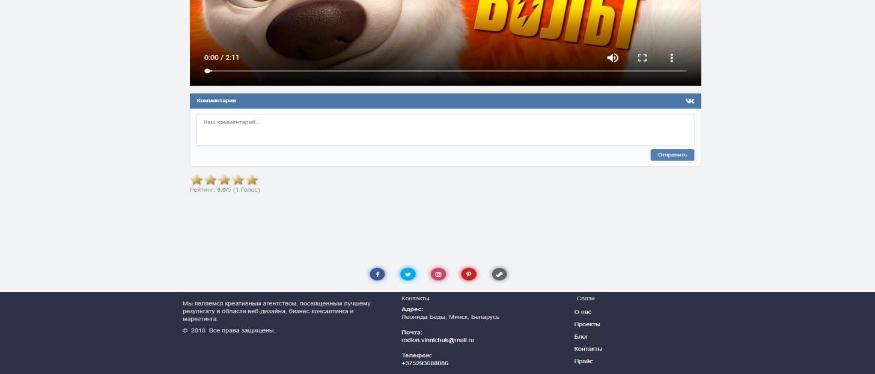

Рисунок 4.5 Изображение формы с полем для комментариев

На рисунке 4.5 показаны, надписи, соответствующие статистике выполненного пользователем упражнения.

1. ОТЛАДКА И ИСПЫТАНИЕ ПРОГРАММЫ
   1. Тестовые примеры

Тестирование программного обеспечения – процесс исследования, испытания программного продукта, имеющий две различные цели:

* продемонстрировать разработчикам и заказчикам, что программа соответствует требованиям;
* выявить ситуации, в которых поведение программы является неправильным, нежелательным или не соответствующим спецификации.

Существующие на сегодня методы тестирования программного обеспечения не позволяют однозначно и полностью выявить все дефекты и установить корректность функционирования анализируемой программы, поэтому все существующие методы тестирования действуют в рамках формального процесса проверки исследуемого или разрабатываемого программного обеспечения. Такой процесс формальной проверки может доказать, что дефекты отсутствуют с точки зрения используемого метода. Существует множество подходов к решению задачи тестирования и верификации программного обеспечения, но эффективное тестирование сложных программных продуктов – это процесс в высшей степени творческий, не сводящийся к следованию строгим и чётким процедурам или созданию таковых.

Для данного проекта будут проведены тесты в нормальных условиях:

* добавление записи в базу данных;
* удаление записи из базы данных;
* ограничение для администратора;
* отображение информации в выбранной категории;
* поиск по запросу пользователя;
* добавление комментария;
* добавления оценки.
  1. Анализ полученных результатов

Результаты тестов:

Тест 1 – Добавление записи в базу данных, результат показан рисунке 5.1. запись успешно добавлена.

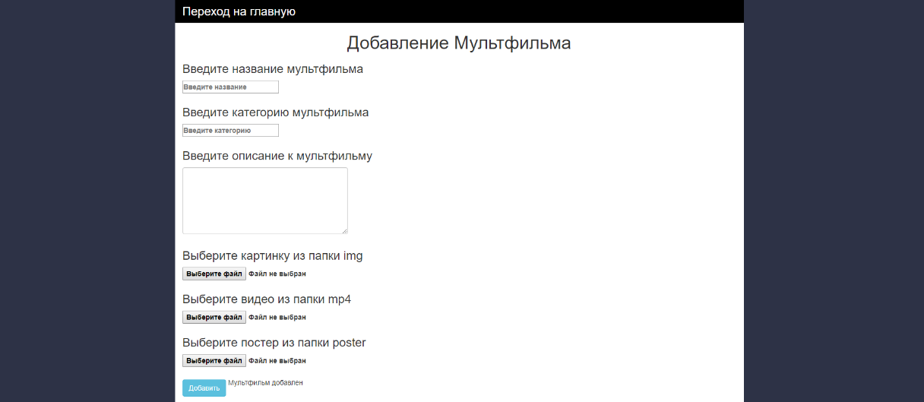

Рисунок 5.2 – Добавление записи

Тест 2 – Удаление записи из базы данных, результат показан на рисунке 5.2.



Рисунок 5.2 – Удаление записи

Выбранная запись успешно удалилась. Тест 3 – Ограничение для администратора, результат показан на рисунке 5.3. При вводе информации логина и пароля администратора открывается страница «Панель управления».

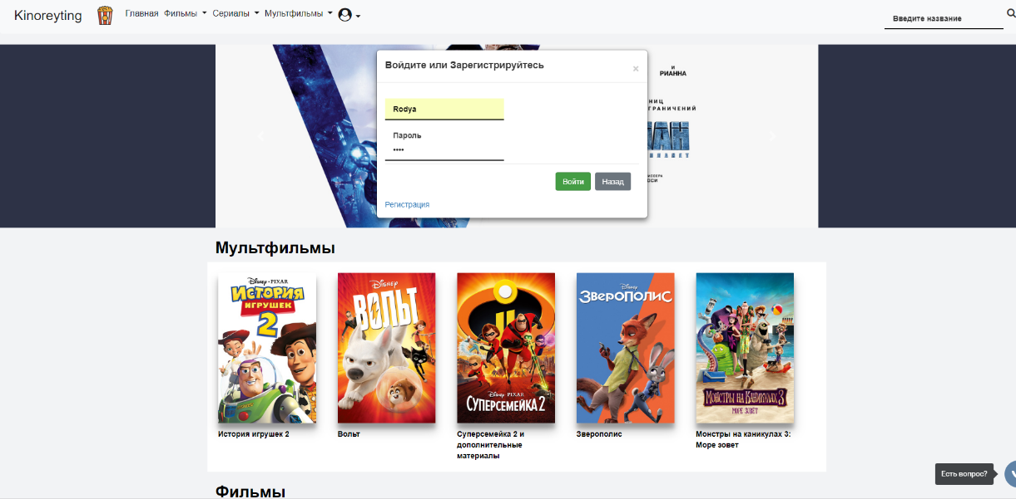

Рисунок 5.3 – Ограничение для администратора

Тест 4 – Отображение информации в выбранной категории, результат показан на рисунке 5.4.

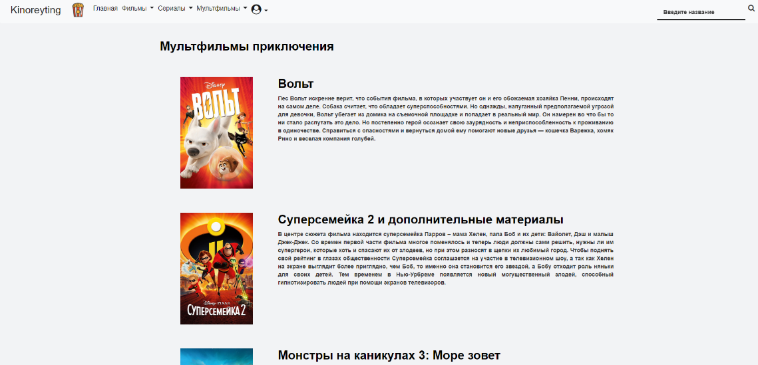

Рисунок 5.4 – Отображение информации в выбранной категории

Тест 5 – Поиск по запросу пользователя, результат показан на рисунке 5.5.

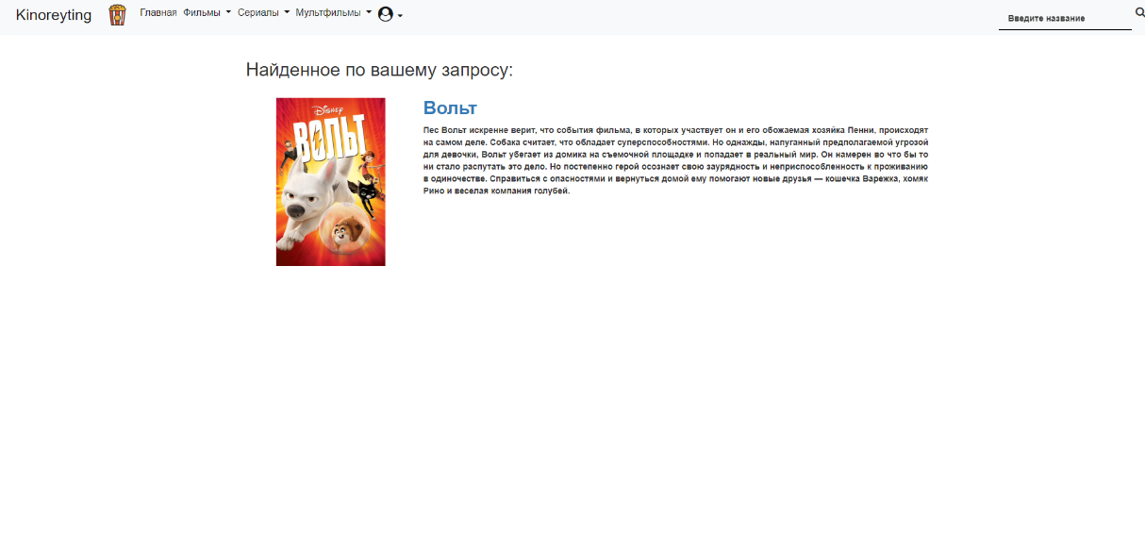

Рисунок 5.5 – Поиск по запросу пользователя

Тест 6 – Добавление комментария, результат показан на рисунке 5.6.

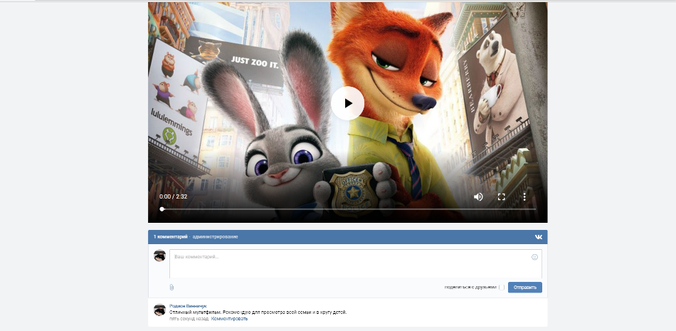

Рисунок 5.6 – Добавление комментария

Комментарий оставленный под мультфильмом добавлен успешно. Тест 7 – Добавления оценки, результат показан на рисунке 5.7. Отметка пользователя для мультфильма успешно добавлена.

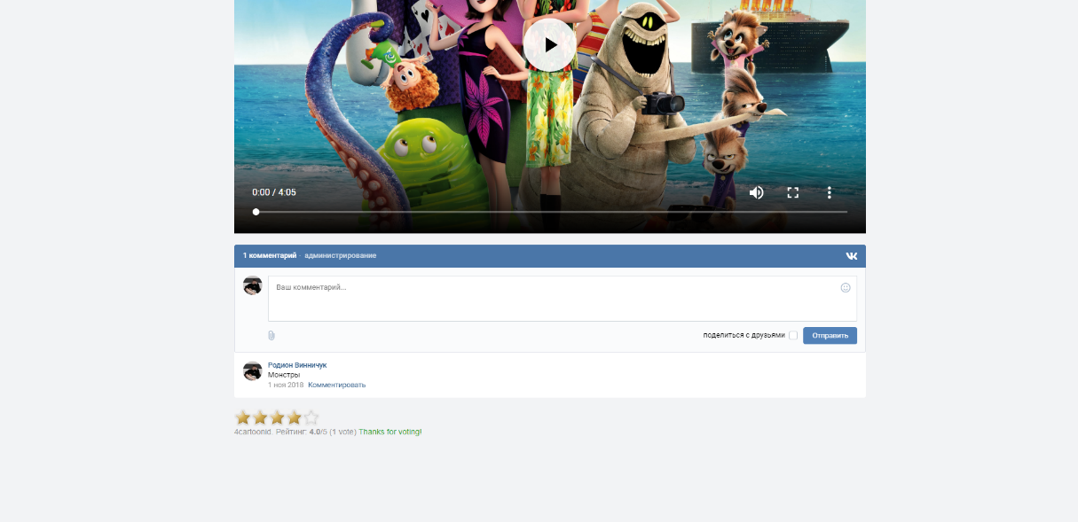

Рисунок 5.7 – Добавление оценки

1. ОПИСАНИЕ ПРИМЕНЕИЯ ПРОГРАММЫ
   1. Назначение программы

Данный проект предназначен для приятного время провождения за любимым фильмом или сериалом в дружной компании. Пользователь может легко найти тот фильм, который ему надо, а также зарегистрироваться на сайте что–бы в дальнейшем оставлять комментарии и отметки в виде звезд к фильмам. Программа имеет интуитивно понятный интерфейс, поэтому пользователь легко может понять, как работать в данной программе.

* 1. Условия использования

Для запуска сайта «Кинорейтинг» необходимо воспользоваться браузером для доступа в интернет и ввести в адресную строку kinoreyting.by.

В качестве целевой системы для разработки курсового проекта выбрана платформа компьютерной разработки Windows. Данная версия операционной системы сочетает в себе скорость и надежность работы, к тому же Windows на сегодняшний момент является самой распространённой операционной системой для персонального компьютера, что позволит и дальше развивать приложение добавляя новый функционал и обновляя старый.

Системные требования:

* операционная система Windows 7 и выше;
* процессор 1.3 ГГц;
* 1024 МБ оперативной памяти;
* дисплей с разрешением 1024х768, клавиатура и мышь.

ЗАКЛЮЧЕНИЕ

В данном проекте был разработан сайт «Кинорейтинг», где пользователь легко и быстро сможет найти понравившейся ему фильм,

Для пользователя реализованы следующие функции:

* Регистрация пользователя;
* Авторизация пользователя;
* Поиск интересующего фильма;
* Поддержка пользователей;
* Панель администратора;
* Оставить свое мнение о фильме;
* Оставить отметку о фильме.

Данный сайт был протестирован и работает корректно.

Проект был разработан на языке программирования C# в среде разработке Visual Studio.

Имеются возможности для дальнейшей модификации проекта такие как улучшение интерфейса, добавление новой библиотеки фильмов и другого функционала сайта.